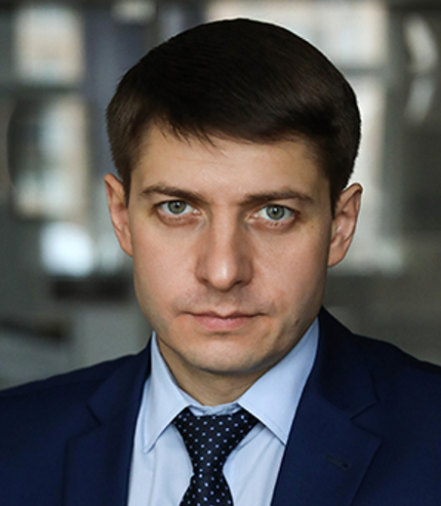
Беспалов Дмитрий Николаевич
Ректор
Дата рождения: 09.05.1980

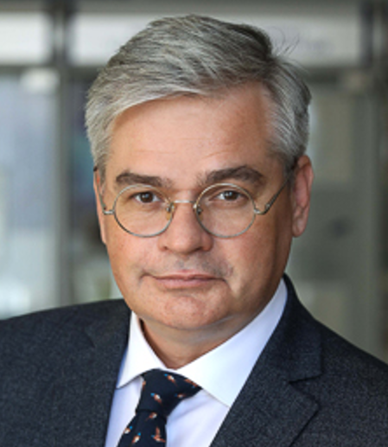
Лиховид Андрей Александрович
первый проректор
Дата рождения: 02.10.1972

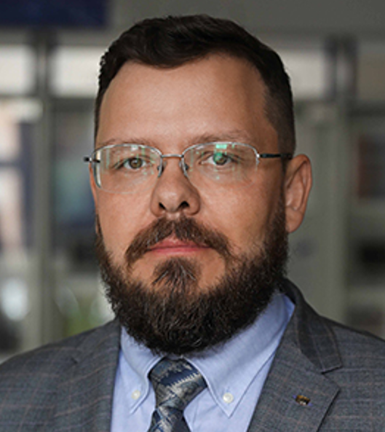
Иванов Василий Александрович
проректор по образовательной деятельности
Дата рождения: 09.10.1977

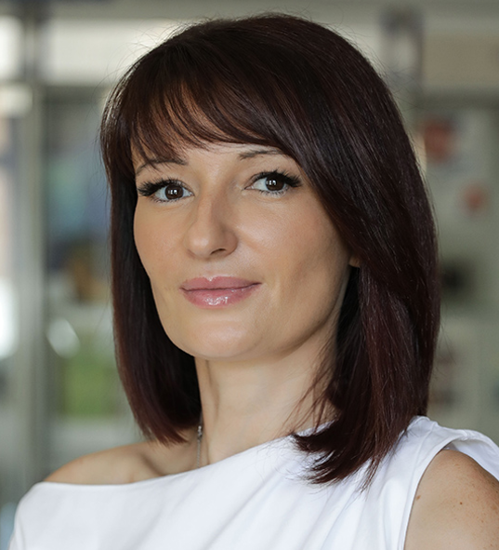
Городиская Юлия Николаевна
проректор по административной работе

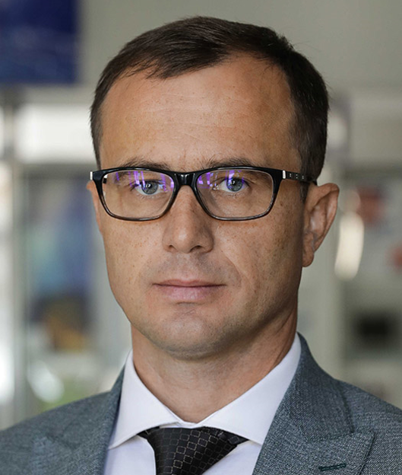
Алиханов Анатолий Алиевич
проректор по научной и исследовательской работе
Дата рождения: 15.03.1981

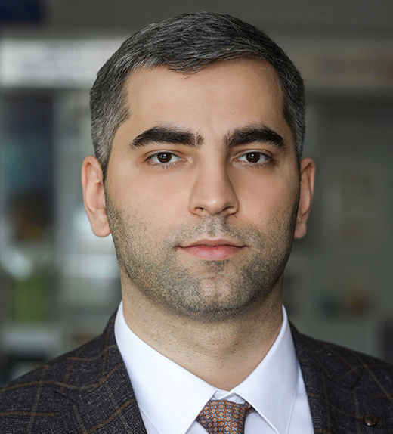
Осмаев Амин Хусейнович
проректор по молодежной политике
Дата рождения: 27.11.1989

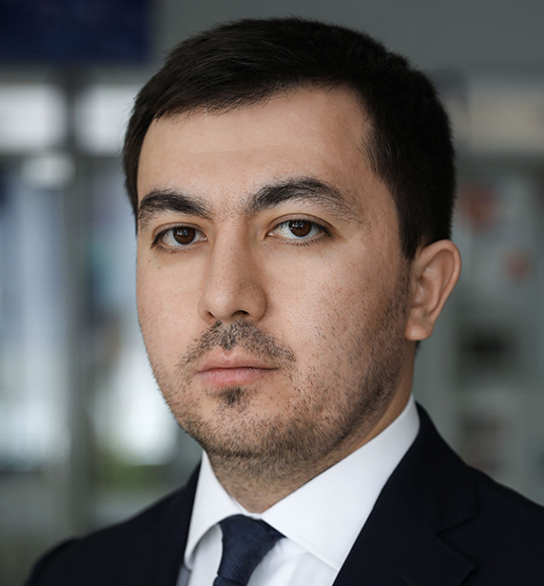
Кумуков Альберт Мусабиевич
проректор по международному сотрудничеству
Дата рождения: 25.07.1990

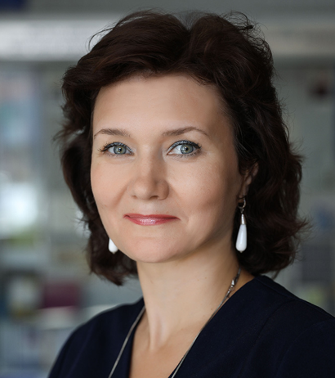
Соколова Людмила Николаевна
директор по информационной политике
Дата рождения: 25.04.1974


Захарченко Рузанна Юрьевна
Директор по развитию инфраструктуры
Дата рождения: 05.10.1983

